高中地理教师测试卷

学校:________________________________ 姓名：________________________________________________

( 卷面分值:100分; 考试时间:90分钟 )
一、单选题（每空2分，共50分）
国家空间天气监测预警中心2024年9月15日介绍：北京时间9月14日23时29分太阳活动区13825爆发了一次明显的耀斑，其峰值强度为X4.5级，达到大耀斑等级（太阳耀斑作为太阳表面的强烈能量喷发，分为A、B、C、M、X等5个级别，其中A为能量最小级别，X为能量最大级别）。完成下面小题。
1．推测下一次耀斑峰值可能出现于（ ）
A．2034年 B．2035年 C．2036年 D．2037年
2．下列现象与耀斑密切相关的是（ ）
A．影响地区年降水量 B．干扰电离层，影响无线电长波通信
C．赤道地区出现极光 D．地球磁场不稳定，出现磁暴

渭河是黄河的最大支流，源于甘肃定西渭源乌鼠山，长800多千米。泾河是渭河的一级支流，源于宁夏六盘山东麓，长450多千米。泾河、渭河源远流长，最终在西安市高陵区交汇。现代泾河、渭河相交处泾清、渭浊，分界清楚,但偶尔会出现“同流合污”现象。下图为泾河、渭河流域简图。据此完成下面小题。
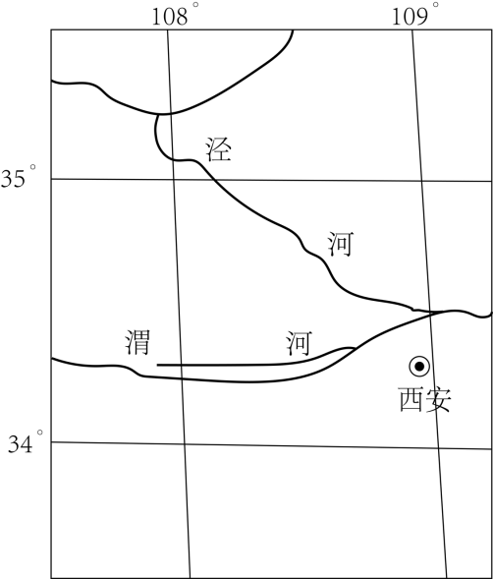
3．泾渭分明的主要原因有（ ）
A．河流悬浮质含量不同 B．河流流量差异大
C．河流矿物质的类型不同 D．降水量区域差异大
4．泾渭“同流合污”的主要时段可能是（ ）
A．1-3月 B．4-5月 C．6-9月 D．10-12月

植被浅沟指在地表沟渠中种有植被的一种工程，它通过重力收集雨水径流。下图示意城市植被浅沟。据此完成下面小题。
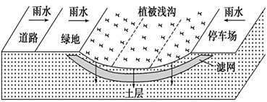
5．植被浅沟减弱了所在区域的（ ）
A．地表径流 B．地下径流 C．蒸发 D．水汽输送
6．城市植被浅沟的主要作用是（ ）
①美化城市环境②收集城市雨水③减轻城市内涝④保护生物多样性
A．①② B．②④ C．②③ D．③④

天麻是我国千年传统的药膳滋补品。主要分布在我国云、贵、川等地。人工种植宜选山区的缓坡地，土质以排水良好的砂壤土为好。由于气候不宜，北方地区一直没有大面积种植。2011年在北京昌平区，通过控制温室大棚的温度和湿度，实现越冬种植，“南麻北移”成功。2012年产量达30万斤，新鲜天麻开始供应首都市民餐桌。据此完成下面小题。
7．北京昌平引种天麻的主导区位因素是（ ）
A．地形和水源 B．交通和劳动力 C．市场和技术 D．气候和土壤
8．“南麻北移”成功，改造的自然地理要素是（ ）
A．地形 B．气候 C．水源 D．土壤

9．我国某文化区传统民居多为白墙黑檐的楼房。该文化区是
A．四川盆地文化区 B．云贵高原文化区
C．江南水乡文化区 D．华南沿海文化区
读某地景观示意图(下面左图)及其等高线地形图(下面右图)，回答下列各题。
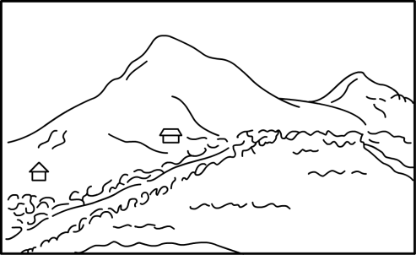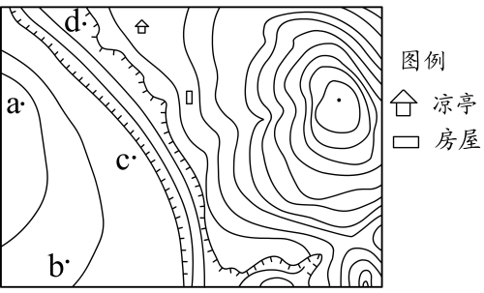
10．该景观示意图绘制者应位于右图中的( )
A．a点 B．b点 C．c点 D．d点
11．图中凉亭与房屋的实际间距为600米，则两山顶之间水平距离约为( )
A．900米 B．1 200米 C．1 500米 D．1 800米

2017年6月26日，京津冀蓝皮书《京津冀发展报告（2017）》在京发布。读北京市有关人口数据表（表中人口数量单位：万人），据此完成下面小题。
北京市人口普查数据 |  | 规划提出的北京市人口数量
2010年人口自然增长率 | 0.31% | 满足经济发展，维持较好的环境和生活质量 | 2300
2000-2010年常住人口增加量 | 604 | 充分利用北京的各种资源，最大可容纳 | 3000
2016年常住人口数 | 2172.9 | 充分利用北京的各种资源，最大可容纳 | 3000
12．从表中可知北京市（ ）
A．区域资源环境承载力为2300万人 B．人口合理容量为2172.9万人
C．区域资源环境承载力为3000万人 D．人口合理容量为3000万人
13．目前下列影响北京市资源环境承载力的因素中，相当于“短板效应”中短板的是（ ）
A．水力资源 B．交通状况 C．地形地势 D．水资源

14．西安（34°17＇N，108°55＇E）是连通我国东、西部的重要物流节点。2024年3月26日，我国首趟快递电商多联快车（干线铁路运输＋两端集装箱配送）班列从西安出发，38小时后抵达乌鲁木齐（43°47＇N，87°37＇E），较传统公路运输方式用时缩短约5个小时。西安至乌鲁木齐快递电商多联快车班列的突出优势是（ ）
A．降本增效 B．转运方便 C．机动灵活 D．服务优质

石羊河是甘肃省河西走廊内流水系的第三大河。上游位于祁连山区，降水丰富，是河流水源补给地。中游流经河西走廊平地，形成武威等绿洲，灌溉农业发达。下游是民勤绿洲，终端湖如白亭海、青土湖等均已消失。石羊河流域内居民点密度很小，平均每25平方千米仅有1个居民点分布。下图为石羊河流域示意图
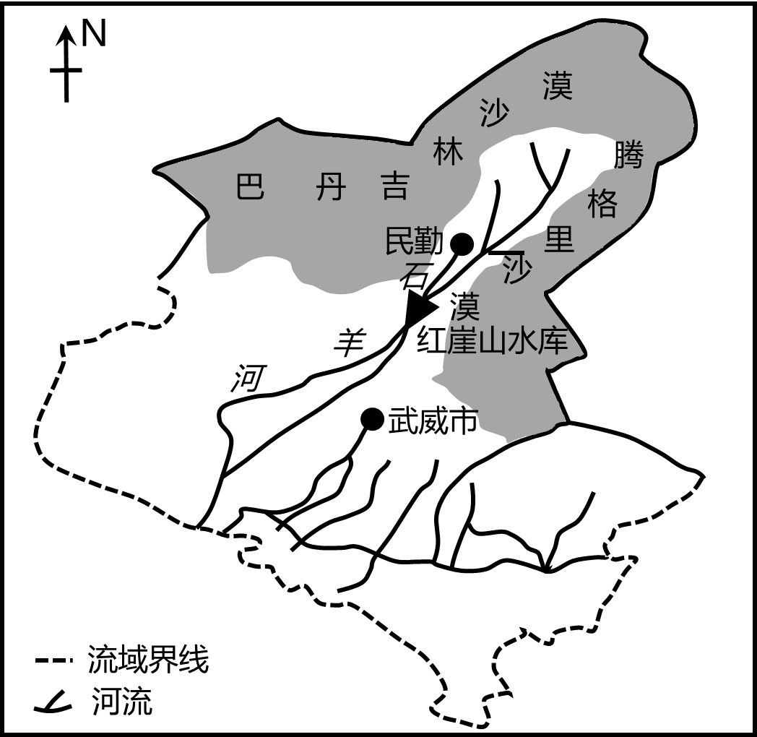
15．关于目前石羊河流域人口分布说法正确的是（ ）
A．上游水资源丰富，人口最稠密
B．中游灌溉农业发达，人口最稠密
C．下游绿洲分布，湖泊众多，人口最稠密
D．从上游到下游水资源逐渐减少，人口逐渐减少
16．武威市资源环境承载力相对较高的原因不包括（ ）
A．地形较平坦 B．水资源相对丰富
C．经济发展较好，消费水平高 D．交通便利，对外开放程度高

华北平原农村地区住宅的建设有“朝阳”和“朝阴”的说法。“朝阳”是指房屋朝向东南方向。据此完成下列各题。
17．该地区房屋“朝阳”的原因是( )
①方便日常出行
②可避冬季寒冷的西北风
③光照较好
④可增加用地面积
A．①② B．②③ C．③④ D．①④
18．为了达到夏季遮阳的目的，农村的院落内一般都种植几棵树木。树种选择和种植的方位合理的是( )
A．落叶阔叶树 东南 B．常绿针叶树 东南
C．落叶阔叶树 西南 D．常绿针叶树 西南

TOD模式，是以公共交通为导向的城市用地开发模式。即以公交站点为中心、以400～800米（5～10分钟步行路程）为半径建立集商业、工作、文化教育、居住等为一体的区域中心。下图为“TOD开发模式示意图”，据此完成下面小题。

学校:________________________________ 姓名：________________________________________________

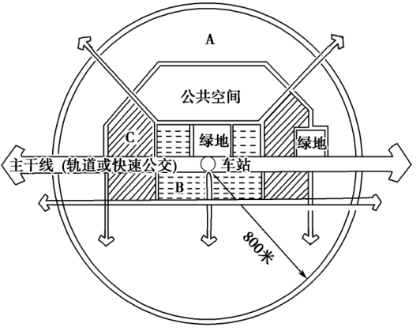
19．图中A，B，C三类城市功能区分别为（ ）
A．居住区、办公区、核心商业区 B．办公区、核心商业区、居住区
C．居住区、核心商业区、办公区 D．核心商业区、居住区、办公区
20．TOD开发模式可以（ ）
A．完全用步行替代公共交通 B．降低土地利用密度
C．减缓城市交通拥堵 D．降低区域人口密度
首条贯通丝绸之路经济带的高铁线——宝兰高铁（如下图），属国家“四纵四横”铁路客运专线，于2017年7月9日正式通车。宝兰高铁全长401千米，主要通过渭河盆地、秦岭北缘、黄土高原等，沿线地质地貌复杂，建设难度极大。全线桥隧密集，桥隧全长占全线的93%，是我国施工难度最大的高铁之一。据此完成下面小题。
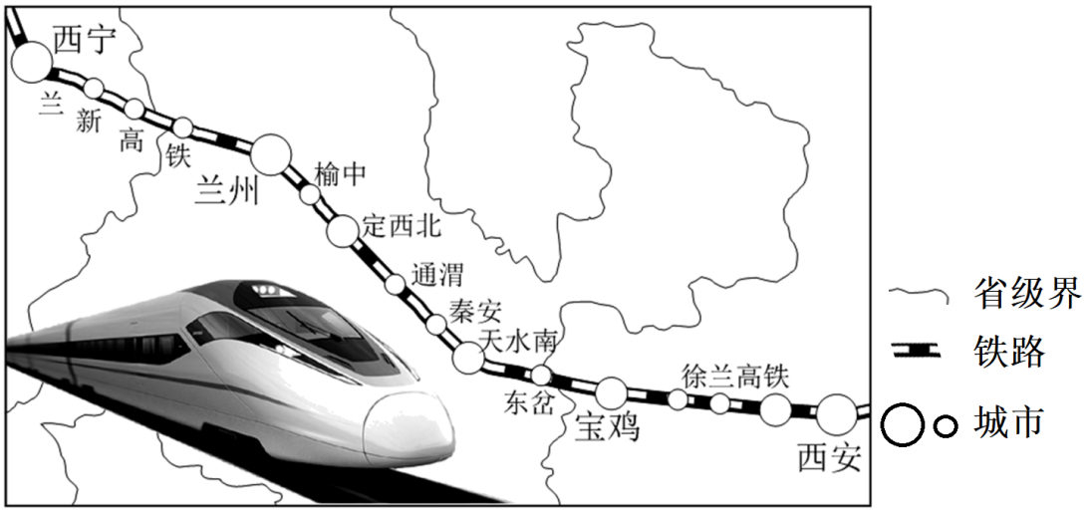
21．决定宝兰高铁建设的首要区位因素是（ ）
A．经济 B．技术 C．地形 D．交通
22．宝兰高铁的建设（ ）
A．加快了两地之间物资的流通 B．改变了沿线城市、乡村分布格局
C．加强了我国东西交流与联系 D．有利于巩固西北地区边防安全
23．宝兰高铁桥隧占比高的主要原因有（ ）
①黄土高原千沟万壑②秦巴山地起伏较大
③高铁要求线路较平直④高铁不需考虑建设成本
- ①② B．①③ C．②③ D．②④
24． 高中地理课程的必修课程主题不包括（ ）
A. 宇宙中的地球 B. 自然地理基础
C. 人口与城镇 D. 环境与发展
25．普通高中地理新课程标准（2020年版）指出，地理课程设计的基本理念倡导培养学生的（ ）
A. 应试能力 B. 终身发展能力
C. 记忆能力 D. 计算能力
题号 | 1 | 2 | 3 | 4 | 5 | 6 | 7 | 8 | 9 | 10
答案
题号 | 11 | 12 | 13 | 14 | 15 | 16 | 17 | 18 | 19 | 20
答案
题号 | 21 | 22 | 23 | 24 | 25
答案
- 综合题（无特殊说明，每空1分，共50分）。
26．“穿堂风”即穿堂而过的风，白天时气流从后窗进入，穿门而出。下左图为我国西南山区的传统民居穿堂风示意图，右图为该地近地面等压线分布图。（共7分）
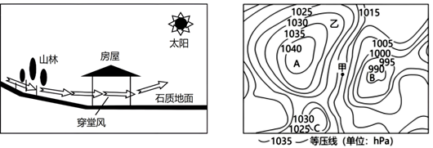
(1)图中“石质地面”在增强穿堂风中的主要作用是________
A．增加地面的平整度，便于通风 B．减少下渗，增加湿度
C．增加房屋前后温差 D．降低夜晚庭院温度，便于纳凉
(2)与"穿堂风"的形成最符合的地理原理是________
A．热力环流 B．温室效应 C．热岛效应 D．大气受热过程
(3)夜晚时，穿堂风的风向与白天__________（一致/相反）。
(4)右图中，甲地的风向是 ____ 风。甲、乙两地中，风力较大的是 ____ 地，理由是
（2分）。
27．下面两图为“某地区的地质剖面图和水循环示意图”。读图，回答下列问题。（共11分）
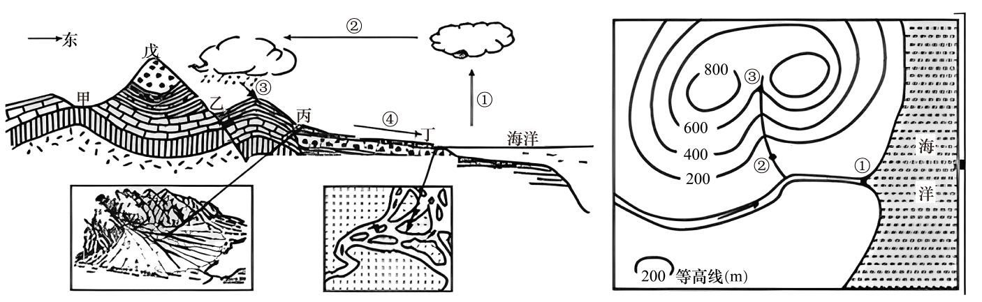
(1)若丙、丁两地貌在右图中有分布，则其对应为丙在 ______处分布，丁在 __ 处分布。
(2)等高线地形图中河流流向为 __________ 。（ ③流向② / ②流向③ ）
(3)图中①、②、③、④所构成的水循环称作 __________ 循环。目前，人类主要通过改变 __ （填数码代号）环节来影响水循环，其中主要通过 ______________ 等方式来改变地表水的时间分配状况。
(4)如果该地区位于亚洲东部，水汽输送量最大的季节是 ______ ，判断理由是 。（2分）
(5)结合水循环原理，人类大量砍伐森林，使水循环中 环节水量明显增多（填序号），使丙、丁的面积 。
28．读澳大利亚和美国部分农业分布图，回答以下问题。（共10分）
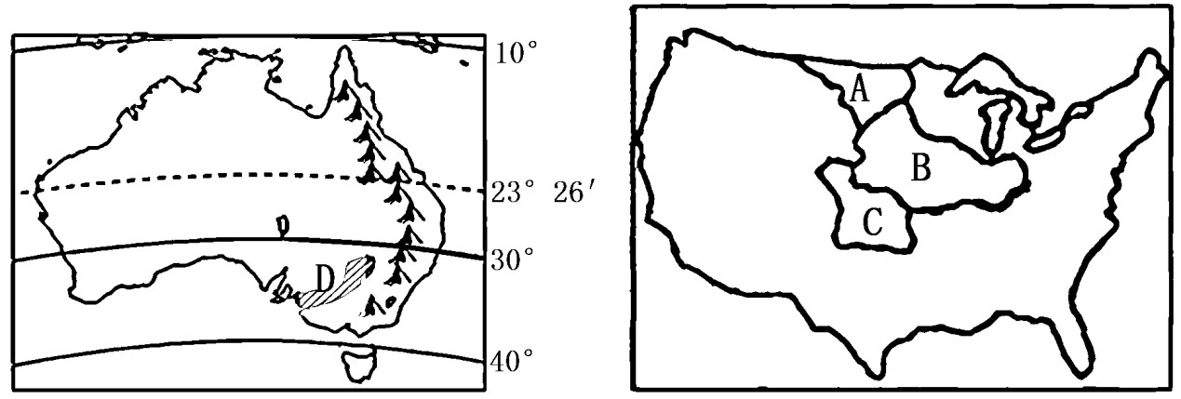
(1)图中B区域种植农作物为 ，该地属于 （填农业地域类型），其特点主要有 、 、 。
(2)D地区的农业地域类型为 。
(3)两种农业地域类型的农场一般是 经营，种植的农作物中均有 。根据所学知识，试分析D地区农业在生产过程中的主要优点 、 。
29．图为某城市规划图，读图回答下列问题。（共14分）
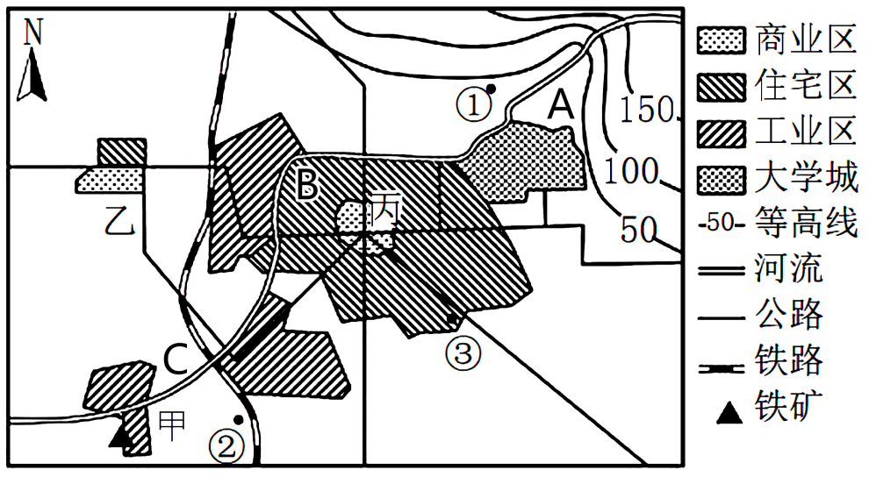
(1)若图中工业区布局合理，则该地主导风向最有可能是 。
(2)该市拟在①、②、③三处布局服装厂、水泥厂和软件园，你认为①处应该布局 ；
②处应该布局 ；③处应该布局 。
- A、B、C三地宜建高级住宅区的是 ，该处建高级住宅区的主要优势区位条件
（2分）、 （2分）。
(4)该市钢铁工业布局在甲处的有利条件有 、 。
(5)该城市计划建一个以电子工业为主的新型工业园区对当地社会经济发展的积极影响有哪些？① ；② ；③ 。
- （共8分）普通高中地理新课程标准（2020年版）中地理学科核心素养主要包括

； ； ； 。
简述其相互关系（4分）。

